**Зыз Стефан (Zyz Stefan)**

25 августа 1801 г – крещение сына Франциска (НИАБ 937-4-32, лист 4об, №18/1801-р).

24 мая 1808 г – крещение дочери Петронели (НИАБ 937-4-32, лист 18, №14/1808-р).

**НИАБ 937-4-32:** Лист 4об. **Метрическая запись №18/1801-р.**

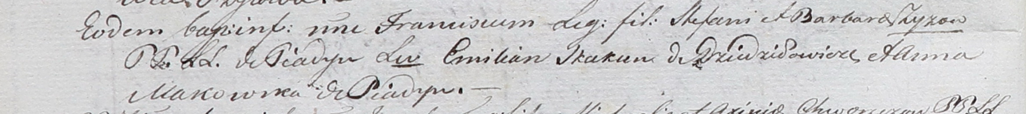

Дедиловичский костел Наисвятейшего Сердца Иисуса. 25 августа 1801 года. Метрическая запись о крещении.

Zyz Francisc – сын родителей с деревни Пядань.

Zyz Stefan – отец.

Zyzowa Barbara – мать.

Skakun Emilian – крестный отец, с деревни Дедиловичи.

Makowska Anna – крестная мать, с деревни Пядань.

Linhart Hyacinthus – ксёндз.

**НИАБ 937-4-32:** Лист 18. **Метрическая запись №14/1808-р.**

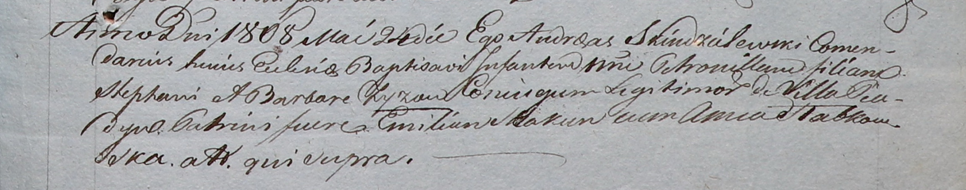

Дедиловичский костел Наисвятейшего Сердца Иисуса. 24 мая 1808 года. Метрическая запись о крещении.

Zyzowna Petronilla – дочь родителей с деревни Пядань.

Zyz Stephan – отец.

Zyzowa Barbara – мать.

Skakun Emilian – крестный отец.

Słabkowska Anna – крестная мать.

Scindzelewski Andreas – ксёндз, комендант Дедиловичский.